PENDAMPINGAN KADER DALAM MELAKSANAKAN PROGRAM HOME VISIT BAGI KELUARGA DENGAN MALARIA  Sulistiyani¹, Rina Purwanti², Afika Hermayani³, Korinus Suweni⁴  ¹⁾Program Studi Pendidikan Profesi Keperawatan Ners, Politeknik Kesehatan Kemenkes Jayapura  ^{2,3)} Program Studi Teknologi Laboratorium Medis, Politeknik Kesehatan Kemenkes Jayapura  ⁴⁾Program Studi D-III Keperawatan Jayapura, Politeknik Kesehatan Kemenkes Jayapura  Article history  Received : diisi oleh editor  Revised : diisi oleh editor  Accepted : diisi oleh editor  *Corresponding author  Pilih penulis yang akan menjadi korespondensi author  Email : is.listi83@gmail.com | Abstrak  Program eliminasi malaria memerlukan strategi holistik yang melibatkan partisipasi Masyarakat melalui pendampingan kader sebagai upaya pemberdayaan masyarakat. pemahaman masyarakat tentang gejala malaria yang masih kurang, menunjukkan urgensi pendekatan berbasis masyarakat. Kegiatan pengabdian kepada masyarakat bertujuan untuk memperkuat peran kader malaria melalui pendampingan home visit sebagai langkah nyata dalam mendukung program eliminasi malaria. Metode pengabmas ini melibatkan wawancara mendalam dengan masyarakat di daerah endemis malaria, pelatihan kader, pendampingan home visit, simulasi peningkatan skil skrinning dan pengukuran tekanan darah. Hasilnya berfokus untuk meningkatkan kemampuan kader dalam melaksanakan peran pendampingan pasien dan keluarga dengan malaria. Selain itu, masih tingginya tingkat ketidakpahaman mengenai gejala malaria menjadikan kader memiliki peranan penting dalam memperkuat kebutuhan akan intervensi berbasis komunitas. Pendampingan dilakukan dengan meningkatkan pelatihan kader, mengembangkan materi pendidikan yang relevan, dan memanfaatkan teknologi untuk memperluas jangkauan komunikasi. Pendekatan ini menghasilkan pemahaman masyarakat yang meningkat, dengan kader menjadi penyuluh yang efektif. Pembahasan hasil pengabmas menunjukkan bahwa program pendampingan berperan penting dalam meningkatkan kesadaran dan Pencegahan malaria di tingkat rumah tangga. Kesimpulan dari penelitian ini adalah perlunya terus memperkuat peran kader sebagai jembatan antara pelayanan kesehatan dan masyarakat. Saran untuk pengembangan lebih lanjut antara lain intensifikasi program pelatihan kader, pemanfaatan teknologi yang lebih maju, dan peningkatan kerjasama dengan pihak-pihak terkait. Dengan demikian, diharapkan program Pendampingan kader dalam melakukan kunjungan ke rumah dapat menjadi model yang efektif dalam mendukung upaya pemberantasan malaria dan peningkatan kesehatan masyarakat secara keseluruhan.  .  Kata Kunci: Kader, Home Visit, Pemberdayaan Kader, Malaria  Abstract  Malaria eradication requires a comprehensive strategy that involves community participation through the empowerment of cadres. The limited understanding of malaria symptoms in the community underscores the urgency of a community-based approach. This community engagement initiative aims to strengthen the role of malaria cadres through home visits as a concrete step in supporting malaria eradication programs. The Community Engagement and Service Learning (CESL) methodology involves in-depth interviews with communities in malaria endemic areas, cadre training, home visit assistance, simulation of improving patient and Family Assistance skills, and blood pressure measurement. The results focus on improving the ability of cadres in fulfilling their role in supporting patients and families for malaria. In addition, the persistent lack of understanding of malaria symptoms highlights the important role of cadres in reinforcing the need for community-based interventions. The assistance provided includes improving cadre training, developing relevant educational materials, and utilizing technology to expand the range of communication. This approach has increased community understanding, with cadres becoming effective educators. Discussion of CESL results shows the importance of the role of assistance programs in raising awareness and Prevention of malaria at the household level. In conclusion, this study emphasizes the need to strengthen the role of cadres as a bridge between health services and the community. Recommendations for further development include intensification of cadre training programs, utilization of advanced technologies, and increased collaboration with relevant stakeholders. Thus, it is hoped that the cadre Assistance program in home visits can be an effective model in supporting efforts to eradicate malaria and improve overall public health  Keywords: Cadres, Home Visit, The empowerment of cadres, Malaria
 | Copyright © 20xx Author. All rights reserved

PENDAHULUAN
Malaria masih menjadi masalah kesehatan masyarakat yang global. Laporan WHO tahun 2022 mengatakan bahwa kasus malaria mengalami peningkatan pada tahun 2021 mencapai 247 juta penderita (González-Sanz, Berzosa, & Norman, 2023; WHO, 2021). Malaria juga masih menjadi penyebab kematian yang meningkat secara global. Data dari global fund melaporkan data kematian pasien malaria pada tahun 2021 mencapai 600.000 kasus. Tantangan terbaru penanganan malaria adalah adanya resistensi obat dan insektisida yang sudah dilaporkan di Asia (Bloom & Reenen, 2023). Kasus malaria di Asia tenggara pada tahun 2021 dilaporkan mencapai 5 juta kasus. Salah satu negara yang menyumbang kasus malaria terbesar ke dua setelah India adalah Indonesia dengan jumlah kasus mencapai 811.636 pada tahun 2021. Kasus malaria mengalami peningkatan sebesar 30% pada tahun 2022 menjadi 400.253 kasus dengan kasus terbesar pada Provinsi Papua yang menyumbang kasus positif sebanyak 356.889 (90%) (Kemenkes RI, 2023). Pada wilayah Papua terbagi dalam 4 wilayah endemis rendah, 10 endemis sedang, dan 15 endemis tinggi. Salah satu wilayah dengan endemis sedang atau tingkat II adalah kota Jayapura.
Laporan Dinas Kesehatan Kota Jayapura, pada tahun 2021 jumlah kasus malaria di kota Jayapura mencapai 20.109 kasus positif atau menyumbang 11% kasus malaria di Papua. Untuk wilayah Koya Barat pada tahun 2022 terjadi peningkatan 2 kali dari tahun sebelumnya. Jumlah penderita malaria di wilayah Koya Barat pada bulan Januari 2022 mencapai 963 orang, bulan februari 1143 orang, bulan Maret 1278 orang, bulan april 1233 orang dan bulan mei 1087 orang. Kasus malaria tertinggi sebanyak 21.000 kasus dilaporkan di Distrik Muara Tami (Wulandari, 2023). Sedangkan untuk wilayah kampung, kasus malaria yang paling banyak dilaporkan dari kampung Holtekamp dimana jumlah penduduk sebanyak 1190 jiwa dan temuan kasus malaria mencapai 873 kasus. Laporan Puskesmas Koya Barat mencatat bahwa jumlah penderita malaria di kampung Holtekamp pada tahun 2022 bulan Januari sebanyak 185 orang, Februari sebanyak 255 orang, Maret sebanyak 232 orang, april sebanyak 246 orang, dan mei sebanyak 107 orang. Walaupun kasus cenderung mengalami oenurunan, akan tetapi jumlah kasus masih tergolong tinggi dan bisa saja terjadi peningkatan kasus apabila tidak mendapatkan penanganan yang tepat. Selain itu, Kepala Dinas Kesehatan Kota Jayapura juga mengatakan bahwa penanganan malaria paling tinggi dibeberapa Puskesmas salah satunya Koya Barat.
Penyebab tingginya kasus malaria di kampung Holtekamp berkaitan dengan faktor perilaku masyarakat, lingkungan, dan pelayanan kesehatan. Terkait dengan faktor perilaku masyarakat adalah mobilitas penduduk Holtekamp yang cukup tinggi, tingkat pengetahuan, tingkat kepatuhan minum obat, maupun perilaku berkumpul pada malam hari, serta kebiasaan tidak kontrol ketika selesai pengobatan malaria. Untuk faktor lingkungan berkaitan dengan lokasi kampung Holtekamp yang berada pada wilayah rawa, banyak terdapat empang yang sudah tidak terpakai, serta menjadi salah satu kampung wisata sehingga mobilisasi penduduknya cukup tinggi (Utami et al., 2022). Ketersediaan breeding place (tempat berkembang biak) nyamuk anopheles dan lokasi yang sulit dijangkau, kondisi ventilasi rumah yang tidak memenuhi syarat kesehatan, keberadaan hewan ternak yang dapat mengurangi gigitan nyamuk (Hasyim et al., 2014; Maigemu et al., 2015; Sutarto, 2017; Troulis, 2020; Yayank Lewinsca & Raharjo, 2021).
Hasil wawancara dengan mitra yaitu kepala Puskesmas maupun PJ. Malaria Puskesmas Koya Barat mengatakan bahwa masyarakat Holtekamp yang datang berobat akibat malaria disebabkan dengan karena faktor perilaku seperti tidak patuh dalam minum obat atau pengobatan tidak tuntas, tidak melakukan kontrol setelah obat habis, tidak menggunakan kelambu saat tidur, masyarakat juga suka berkumpul pada malam hari. Sedangkan untuk faktor lingkungan terkait dengan sanitasi lingkungan yang buruk seperti masih banyak sisa kolam ikan yang tidak terpakai dan dibiarkan terbuka, pembuangan air limbah rumah tangga yang terbuka dan terdapat genangan air, ventilasi rumah yang tidak menggunakan kasa atau has, serta berkurangnya hutan mangrove akibat aktivitas tata ruang. Hasil wawancara dengan Kepala Kampung mengatakan bahwa dari hasil pemeriksaan kesehatan yang baru saja dilakukan oleh PT Dian Harapan, didapatkan 8 orang menderita malaria akan tetapi tidak menyadari kalau sedang sakit malaria. Hasil wawancara dengan kader didapatkan data bahwa ada kasus ibu hamil yang meninggal karena malaria dan anaknya lahir dengan BBLR bahkan ada anak kecil yang masih bermain tanpa menyadari sudah menderita malaria. Hal ini menandakan bahwa masyarakat cenderung belum memahami tentang penyakit malaria, sehingga mengabaikan gejala yang dirasakan. Ayomi mengatakan bahwa dari 55 responden menunjukkan pengetahuan masyarakat tentang malaria dengan kategori kurang sebanyak 26 orang (47%) (Ayomi Blandina, 2018).
Tingginya kasus malaria yang disebabkan karena ketidakpatuhan untuk melakukan kontrol kesehatan menjadi tantangan pelayanan kesehatan di masyarakat. Masyarakat yang menderita malaria sering sekali tidak kembali untuk kontrol di fasilitas kesehatan. Selain itu, masyarakat di kampung Holtekamp memiliki anggapan bahwa penyakit malaria sudah biasa sehingga masyarakat terkadang kurang menyadari atau bahkan mengabaikan gejala malaria yang mungkin disebabkan karena pengetahuan yang kurang maupun ketidakmampuan dalam mengakses informasi serta pelayanan kesehatan (Kemenkes, 2020). Biasanya hal ini disebabkan juga karena faktor sosioekonomi keluarga. Kebiasaan perilaku masyarakat Holtekamp adalah kurang patuh dalam minum obat, dimana masyarakat minum obat tidak tuntas dan akan berhenti ketika gejala dirasakan mereda sehingga tingkat resistensi obat juga meningkat. Ketidakmampuan keluarga dalam melakukan pencegahan malaria agar frekuensi kekambuhan dapat dikurangi menjadi tanggung jawab bersama. Kurangnya edukasi di masyarakat juga menjadi salah satu program yang dapat dikembangkan di masyarakat.
Dalam hal ini, pentingnya peran serta masyarakat terutama kader dan care giver menjadi salah satu upaya pemberdayaan masyarakat untuk mendukung program eliminasi malaria pada tahun 2023 (Kemenkes, 2020). Pentingnya pemberian informasi terkait malaria dapat dilakukan dengan meningkatkan peran kader malaria yang tidak hanya berperan untuk mengawasi maupun mendampingi minum obat akan tetapi aktif dalam meningkatkan pengetahuan pasien mapuan keluarga dengan malaria. Peran kader Malaria dapat menurunkan angka kejadian malaria (Lappra & Untung Sudharmono, 2021). Kegiatan kunjungan rumah yang dilakukan oleh kader memiliki potensi untuk meningkatkan kepatuhan minum obat maupun pengetahuan pencegahan pasien malaria. Pentingnya motivasi kader dan dukungan kepala kampung dalam meningkatkan kemampuan kader ketika melakukan kunjungan rumah menjadi faktor yang penting (Harisma, Sasto, & Sandy, 2023). Peran utama untuk kader ketika kunjungan rumah adalah dengan melakukan skrinning menggunakan RDT dan juga melapotkan temuan kasus kekambuhan maupun kasus baru penderita Malaria, mengajarkan perawatan kelambu (Roosihermiatie, Pratiwi, Rukmini, & P, 2016; Talimbung, 2023).
Pentingnya peran kader malaria dalam mendukung program eliminasi malaria tidak dapat diabaikan, mengingat kader malaria memiliki peran krusial dalam penyebaran informasi, deteksi dini, pencegahan, dan pemantauan penyakit. Sebagai ujung tombak di tingkat masyarakat, kader malaria tidak hanya menjadi agen penyuluhan masyarakat tentang cara mencegah dan mengobati malaria, tetapi juga menjadi mata dan telinga bagi petugas kesehatan dalam mendeteksi kasus baru dengan cepat. Keterlibatan aktif kader malaria dapat membentuk landasan yang kokoh untuk mencapai tujuan pemberantasan malaria melalui pendidikan, pengawasan, dan mobilisasi masyarakat, sehingga menciptakan lingkungan yang lebih sehat dan mendukung upaya global untuk mengakhiri penyebaran penyakit tersebut.
Guna meningkatkan peran kader Malaria perlu adanya dukungan dari berbagai pihak terutama dukungan dalam meningkatkan kemampuan kader untuk memberikan pelayanan kepada pasien dan keluarga dengan malaria. Untuk itu penting dilakukan kegiatan pengabdian kepada masyarakat agar dapat meningkatkan kemampuan kader dalam melaksanakan kegiatan home visit. Kegiatan pengabdian dimaksudkan untuk meningkatkan kesadaran masyarakat dalam mencegah malaria, meningkatkan kemapuan kader untuk edukasi dan penyuluhan, meningkatkan kemampuan deteksi dini dan mendapatkan akses pelayanan kesehatan, sebagai bentuk penguatan peran kader malaria, pengumpulan data epidemiologi, meningkatkan partisipasi aktif masyarakat serta mengurangi stigma dan mitos di masyarakat.

METODE PELAKSANAAN
Kegiatan Pengabdian Kepada Masyarakat diawali dengan pemberian materi tentang penyakit malaria dan cara pencegahan. Kegiatan pemberian materi dilakukan pada tanggal 20-21Juli 2023 kepada 8 kader Malaria di Balau Kampung Holtekamp. Kader yang terlibat dalam kegiatan merupakan kader yang memiliki masa kerja antara 1 hingga > 3 tahun dan merupakan kader yang sudah memiliki SK oleh kepala kampung. Kegiatan pemberian materi dilakukan dengan metode ceramah, dialog interaktif, tanya jawab, simulasi, dan juga diskusi kelompok. Selama kegiatan juga dilakukan sharing session terkait kasus malaria yang didapatkan oleh kader selama melakukan pelayanan di masyarakat. Setelah selesai kegiatan pemberian materi, kegiatan dilanjutkan dengan pendampingan kader dan penjadwalan kunjungan rumah. Dalam proses kegiatan pendampingan, kader diberikan materi untuk melakukan penyuluhan dan edukasi, diberikan pelatihan mengukur tekanan darah, menimbang, mengukur lila, menilai faktor risiko melalui faktor kondisi lingkungan rumah pasien, penggunaan RDT untuk skrinning. Kader juga diberikan pengetahuan untuk melakukan monitoring atau evaluasi frekuensi kekambuhan pasien dengan menggunakan lembar obeservasi monev yang dikembangkan oleh tim pengabdian kepada masyarakat. Adapun gambaran tahapan kegiatan pengabdian kepada masyarakat sebagai berikut:

PEMBUATAN LAPORAN
SURVEI MITRA SASARAN
IDENTIFIKASI MASALAH SITUASI
MEMBUAT RUMUSAN MASALAH
PENYUSUNAN MATERI, SAP, INSTRUMEN MONEV/ LAPORAN KADER
PELAKSANAAN PROGRAM PENDAMPINGAN KADER HOME VISIT

Bagan 1: Gambaran Pelaksanaan Kegiatan Pendampingan Kader

Pada bagian metode pelaksanaan, uraikanlah dengan jelas dan padat metode yang digunakan untuk mencapai tujuan yang telah dicanangkan dalam kegiatan pengabdian. Hasil pengabdian itu harus dapat diukur dan penulis diminta menjelaskan alat ukur yang dipakai, baik secara deskriptif maupun kualitatif. Jelaskan cara mengukur tingkat ketercapaian keberhasilan kegiatan pengabdian. Tingkat ketercapaian dapat dilihat dari sisi perubahan sikap, sosial budaya, dan ekonomi masyarakat sasaran

HASIL PEMBAHASAN
Kegiatan pengabmas dilakukan di kampung Holtekamp, Distrik Muara Tami, Kota Jayapura. Kegiatan dilaksanakan dengan melibatkan aparat kampung seperti Kepala Kampung, Sekretaris Kampung, masyarakat, dan juga mahasiswa prodi Sarjana terapan, D3 Keperawatan dan D3 Teknologi Laboratorium Medis. Kegiatan pendampingan kader malaria diikuti oleh semua kader malaria yang ada di kampung Holtekamp. Sedangkan saat kunjungan ruah dilakukan pada 8 penderitan Malaria. Adapun hasil kegiatan pengabdian kepada masyarakat dapat dilihat sebagai berikut:
Tabel 1. Data Kader dan Masalah penderita malaria
No | Uraian | Hasil koordinasi | Keterangan
1. | Jumlah kader | - Jumlah Kader malaria yang aktif 8 orang | Kader yang dibentuk oleh kampung, akan tetapi masih ada yang bertugas sebagai kader anak
2 | Masalah penderita malaria | - Kurang paham tentang tanda dan gejala malaria | Masyarakat penderita malaria mengalami Asymptomatik

Berdasarkan Tabel 1, maka didapatkan data bahwa masyarakat di Kampung Holtekamp memiliki masalah kesehatan kurang pengetauan terkait tanda dan gejala malaria. Hal tersebut berkaitan dengan frekuensi kekambuhan yang berulang pada pasien, sehingga pasien menganggap gejala malaria biasa dan tidak perlu mendapatkan penanganan. Hal ini sejalan dengan penelitian Sahetapy, dkk yang mengatakan bahwa pengetahun pencegahan pasien malaria masih kurang karena berkaitan dengan tingkat pengetahuan masyarakat (Sahetapy, 2024). Kurangnya informasi yang didapatkan oleh masyarakat serta adanya faktor stigma menjadikan masyarakat memiliki perilaku mengabaikan gejala malaria. Faktor lain yang menyebabkan masyarakat mengabaikan gejala dan pencegahan malaria karena adanya infeksi berulang sehingga imunitas masyarakat terbentuk yang berdampak masyarakat merasakan gejala malaria tidak lagi menjadi ancaman. Hal ini sejalan dengan penelitian dari Fanya yang mengatakan bahwa masyarakat yang belum terkena infeksi malaria memiliki pengetahuan yang tinggi untuk mencegah dan mengenal tanda dan gejala malaria (Felicia, Latumahina, & Song, 2023). Tentunya hal tersebut juga berkaitan dengan tingkat pendidikan yang tinggi oleh masyarakat, dimana tingkat pendidikan yang tinggi memiliki kemampuan untuk mencegah malaria juga tinggi.

Tabel 2. Data Distribusi dan Frekuensi Kader
Variabel | n (%)
Umur  20-30 Tahun  31-40 Tahun  41-50 Tahun | 1  6  1
Pendidikan Terakhir  SD  SMP  SMU  Sarjana | 1  2  4  1
Lama Menjadi Kader  < 1 tahun  1 tahun  2-3 tahun | 1  2  5

Berdasarkan tabel 2, didapatkan data bahwa umur kader paling banyak pada rentang usia 31-40 tahun sebanyak 6 orang (75%), tingkat pendidikan terakhir jenjang SMA sebanyak 4 orang (50%), dan lama menjadi kader malaria antara 2-3 tahun sebanyak 5 orang (62,5%). Kader Malaria diKampung Holtekamp paling banyak berada pada rentang usia produktif dengan tingkat pendidikan yang SMA. Hal ini dikarenakan kader malaria diharuskan memiliki kemampuan untuk memahami masalah kesehatan dan aktif dalam melakukan skrinning malaria. Sesuai dengan tugas Kader yang tertuang dalam peraturan Kemenkes (Kemenkes, 2020) Semakin tinggi pendidikan kader, maka semakin baik pengetahuan kader malaria. Hal ini sejalan dengan Fanya, dkk yang mengatakan bahwa tingkat pendidikan dapat mempengaruhi pengetahuan (Felicia et al., 2023).

Kegiatan pendampingan kader dilaksanakan untuk meningkatkan kemampuan kader dalam melakukan pemantauan pasien malaria saat kunjungan rumah. Sebelum kunjungan rumah, kader diberikan kemampuan mengukur tekanan darah. Kegiatan dilakukan dengan metode pemberian materi singkat dan simulasi antar kader maupun dengan mahasiswa. Hasil kegiatan dapat dilihat pada tabel 3:

Tabel 3. Data Peningkatan Skill Kader dalam mengukur Tekanan Darah
Nama Volunter | Nama Kader | Hasil
1. Grace | Tabita | 120/80 mmHg
2. Dema Hundem | Aisah | 120/40 mmHg
3. Nurbaya | Regina | 100/80 mmHg
4. Aisah | Gerda Mansi | 140/120 mmHg
5. Isakaria | Nurbaya | 120/90 mmHg
6. Gerda Mansi | Dema Hundem | 126/68 mmHg
7. Grace | Isakaria | 120/40 mmHg
8. Regina | Nurbaya | 120/80 mmHg
9. Tabita | Regina | 120/80 mmHg

Hasil simulasi pengukuran darah kader menggunakan alat tensi manual (air raksa) bukan hanya yang digital. Selama pelaksanaan, kader sangat bersemangat dan melakukan pengukuran tekanan darah secara begantian dan berulang-ulang. Selain simulasi pengukuran darah, kader juga sharing terkait pengukuran LILA untuk mengukur kategori kecukupan gizi pada wanita usia subur.
Kegiatan ditutup dengan diskusi rencana kunjungan rumah keluarga dengan riwayat menderita malaria. Sebelum melakukan kunjungan rumah, kader diberikan breafing lembar evaluasi kunjungan rumah sebagai upaya untuk memonitoring frekuensi kekambuhan maupun tindakan pencegahan yang dilakukan dan kepatuhan minum obat. Hasil kegiatan kunjungan rumah dapat dilihat pada tabel berikut:

Tabel 4. Data Monotoring dan Evaluasi Kunjungan Rumah Pasien Malaria
Nama Keluarga | Nama Kader | Hasil
Nama Keluarga | Nama Kader | Evaluasi | Pemantauan Risiko Malaria
1. RS | T | - Malaria Tersiana  - Riwayat control: tidak  - Alasan Malas  - Keluhan saat ini, sakit lambung | Berisiko kekambuhan ulang
2. YD | OM | - Malaria Tersiana  - Riwayat control: tidak  - Alasan Malas  - Keluhan saat ini, sakit lambung
3. WM | I | - Malaria Tropika  - Riwayat kontrol: tidak  - Alasan tidak tahu  - Keluhan saat ini, makan tidak enak | Berisiko kekambuhan ulang
4. YB | R | - Malaria Tropika  - Riwayat control: tidak  - Alasan: sudah sembuh  - Keluhan tidak enak badan | Berisiko kekambuhan ulang
5. YB | Y | - Malaria Tropika  - Riwayat control: tidak  - Alasan: sudah sembuh  - Keluhan tidak enak badan | Berisiko kekambuhan ulang
6. N | NA | - Malaria Tersiana  - Riwayat control: tidak  - Alasan: sudah sembuh  - Keluhan tidak enak badan | Berisiko kekambuhan ulang
7. Y | R | - Malaria Tropika  - Riwayat control: tidak  - Alasan: sudah sembuh  - Keluhan batuk, pilek, kepala sakit, dada sebelah kanan sakit | Berisiko kekambuhan ulang
8. B | NA | - Malaria Tropika  - Riwayat control: tidak  - Alasan: sudah sembuh  - Tidak ada keluhan | Berisiko kekambuhan ulang

Berdasarkan hasil pengabdian di lapangan pelatihan, penyegaran kader, pendampingan kader, skrinning dan monitoring kunjungan rumah pasien dengan riwayat malaria. Permasalahan yang kami hadapi pada sebagian masyarakat masih mengabaikan pencegahan gigitan nyamuk yang paling efektif dengan tidur menggunakan kelambu pada malam hari saat masyarakat tidur. Kelambu anti nyamuk mengurangi kontak manusia dengan nyamuk dengan cara membunuhnya jika mereka menempel di kelambu atau dengan menangkal nyamuk-nyamuk tersebut, sehingga mereka terbang menjauh dari tempat orang yang sedang tidur. Kelambu anti nyamuk dapat mengurangi resiko penularan malaria pada masyarakat, terutama ibu hamil dan balita. Masyarakat masih banyak yang mengalami kekambuhan malaria disebabkan tidak rutin minum obat malaria dan penderita malaria menolak minum obat malaria sampai habis karena merasakan keadaann sudah membaik bagi penderita. Kesadaran masyarakat masih kurang untuk pemberantasan nyamuk anopheles sehingga masih ditemukan tempat perkembangbiakan nyamuk anopheles dan beberapa jentik-jentik nyamuk di rumah-rumah.
Pentingnya peran kader dalam upaya menurunkan angka kesakitan malaria di masyarakat menjadi salah satu faktor yang paling menunjang. Hal ini dapat dilihat dari hasil penelitian dimana kelompok yang memiliki kader lebih dapat meningkatkan partisipasi keluarga untuk mencegah malaria dibandingkan dengan kelompok yang hanya diberikan penyuluhan (Faizah & Fibriana, 2016). Hasil skrinning yang dilakukan kader didapatkan data bahwa ada keluarga yang semua anggota keluarganya menderita malaria dengan frekuensi kekambuhan berulang antara 1-2 kali per bulan dan anggota terkadang tidak menyadari kekambuhan. Faktor yang mempengaruhi kekambuhan di keluarga tersebut adalah perilaku yang saat diwawancara mengatakan suka berkumpul pad amalam hari, lingkungan rumah ada genangan air. Delfan, dkk mengatakan bahwa perilaku memili hubungan yang erat untuk proses kekambuhan (Mardani, Rahmadhani, & Yunita, 2016). Pada akhir kegiatan pengabdian kepada masyarakat didapatkan data bahwa kasus kekambuhan malaria di koya disebabkan juga karena tidak patuhan masyarakat untuk kontrol ulang. Saat ini kasus malaria di holtekamp sudah mulai dapat dikendalikan dengan adanya proses pendampingan kader yang dilakukan dengan kerja sama lintas sektor.

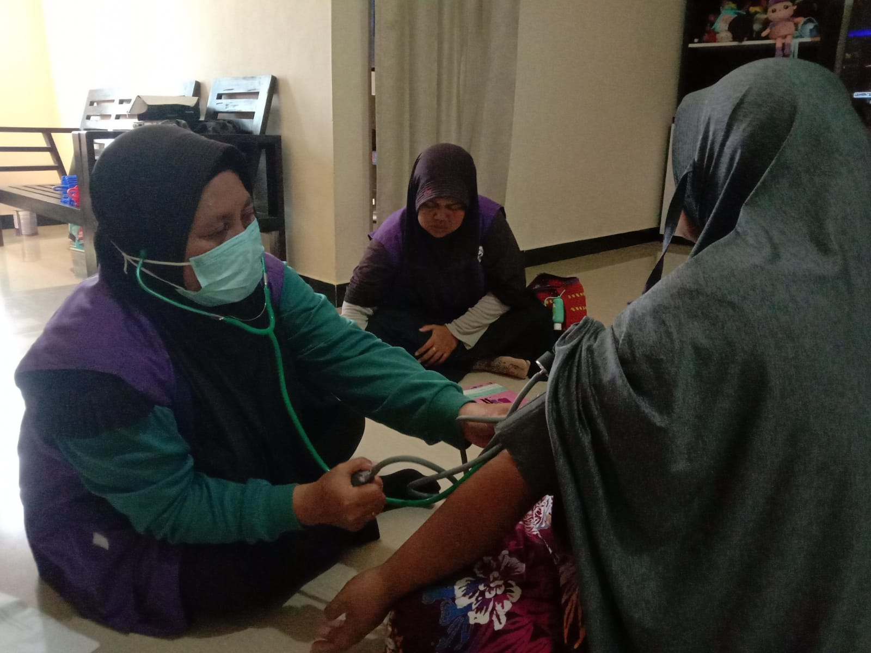
Gambar 1. Pengukuran Tekanan Darah oleh Kader
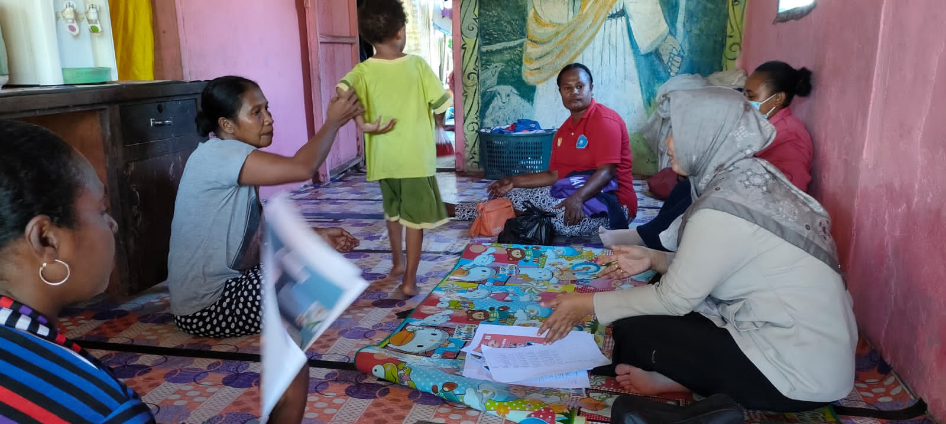

Gambar 2. Pengukuran Penyuluhan Kesehatan oleh Kader
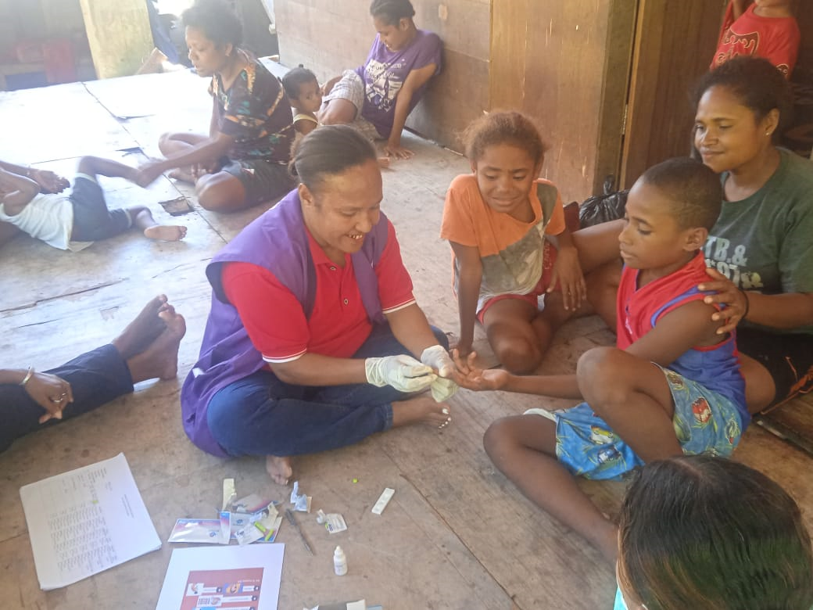

Gambar 3. Skrinning malaria oleh Kader

KESIMPULAN
Pendampingan kader malaria dalam melaksanakan home visit merupakan strategi yang sangat relevan dalam pelaksanaan program pemberantasan malaria. Hasil penelitian menunjukkan bahwa terdapat beberapa faktor yang mempengaruhi terjadinya malaria, diantaranya faktor-faktor yang mempengaruhi terjadinya malaria sebagai agen perubahan di tingkat masyarakat. Kegiatan pendampingan kader dalam melakukan home visit dapat meningkatkan perilaku pencegahan pada pasien dan keluarga malaria. Untuk itu, perlu adanya pelatihan yang lebih intensif kepada kader malaria agar dapat meningkatkan kemampuan komunikasi, deteksi dini, dan pendekatan penyuluhan agar dapat memberikan informasi secara efektif. Selain itu, kader dan aparat kampung dapat mendorong partisipasi aktif masyarakat dalam program home visit, dengan melibatkan tokoh masyarakat dan membentuk komite kesehatan di tingkat masyarakat.

UCAPAN TERIMA KASIH (BILA PERLU)
Tim mengucapkan terima kasih kepada Direktur Politeknik Kesehatan Kemenkes Jayapura yang telah memberikan dukungan secara material. Tim juga mengucapkan terima kasih kepada mitra yang aktif selama proses pendampingan kader.

PUSTAKA
Bloom, N., & Reenen, J. Van. (2023). The Global Fund Results Report 2023. NBER Working Papers, 89. Retrieved from http://www.nber.org/papers/w16019
Faizah, E. N., & Fibriana, A. I. (2016). Efektifitas Pembentukan Kader Malaria Desa Untuk Meningkatkan Partisipasi Kepala Keluarga Dalam Upaya Pengendalian Malaria Di Rw I Dan Rw Iii Desa Hargorojo Kabupaten Purworejo. Unnes Journal of Public Health, 5(2), 110. https://doi.org/10.15294/ujph.v5i2.10108
Felicia, F., Latumahina, N., & Song, C. (2023). Tingkat pengetahuan tentang tindakan pencegahan malaria berdasarkan karakteristik masyarakat Kabupaten Merauke periode tahun 2022. 5(1), 52–58.
González-Sanz, M., Berzosa, P., & Norman, F. F. (2023). Updates on Malaria Epidemiology and Prevention Strategies. Current Infectious Disease Reports, 25(7), 131–139. https://doi.org/10.1007/s11908-023-00805-9
Harisma, I., Sasto, S., & Sandy, S. (2023). Factors Associated With Job Performance Among Community Malaria Workers in Papua. (July). https://doi.org/10.26911/FP.ICPH.09.2022.22
Kemenkes. (2020). Rencana Aksi Nasional Percepatan Eliminasi Malaria 2020-2024. 2026.
Kemenkes RI. (2023). Laporan Kinerja Semester I Tahun 2023.
Lappra, K. G., & Untung Sudharmono. (2021). The Peran Kader Malaria di Wilayah Kerja Puskesmas Bagaiserwar Sarmi Timur. Promotif : Jurnal Kesehatan Masyarakat, 11(2), 113–121. https://doi.org/10.56338/pjkm.v11i2.2026
Mardani, Rahmadhani, D., & Yunita, alvita F. (2016). HUBUNGAN PERILAKU DAN KONDISI FISIK RUMAH DENGAN KEKAMBUHAN MALARIA DI WILAYAH KERJA PUSKESMAS SUNGAI ABANG KABUPATEN TEBO. 5(2), 62–70.
Roosihermiatie, B., Pratiwi, N. L., Rukmini, R., & P, W. J. (2016). Analysis of Implementation The Policy on Malaria Elimination in Indonesia. Buletin Penelitian Sistem Kesehatan, 18(3), 277–284. https://doi.org/10.22435/hsr.v18i3.4549.277-284
Sahetapy, D. W. (2024). Hubungan Tingkat Pengetahuan Keluarga Dengan Upaya Pencegahan Malaria Di Unit Maranatha Desa Nolloth. 2(1).
Talimbung, V. (2023). Jurnal Inovasi dan Pengabdian Masyarakat Indonesia. Jurnal Inovasi Dan Pengabdian Masyarakat Indonesia (JIPMI), 2(3), 56–60. Retrieved from https://jurnalnew.unimus.ac.id/index.php/jipmi
Utami, T. P., Hasyim, H., Kaltsum, U., Dwifitri, U., Meriwati, Y., Yuniwarti, Y., … Zulaiha, Z. (2022). Faktor Risiko Penyebab Terjadinya Malaria di Indonesia : Literature Review. Jurnal Surya Medika, 7(2), 96–107. https://doi.org/10.33084/jsm.v7i2.3211
WHO. (2021). World malaria report 2021 [Internet]. In World Health Organization. Retrieved from https://www.who.int/teams/global-malaria-programme/reports/world-malaria-report-2021
Wulandari, D. (2023). 21 Ribu Kasus Malaria Di Kota Jayapura, Tertinggi Di Distrik Muara Tami. Jubi Papua.

